KAMP Scherpenheuvel-Zichem

11 – 21 juli 2024
KNAPEN

KSA ’T VLINDERKE ZWEVEGEM

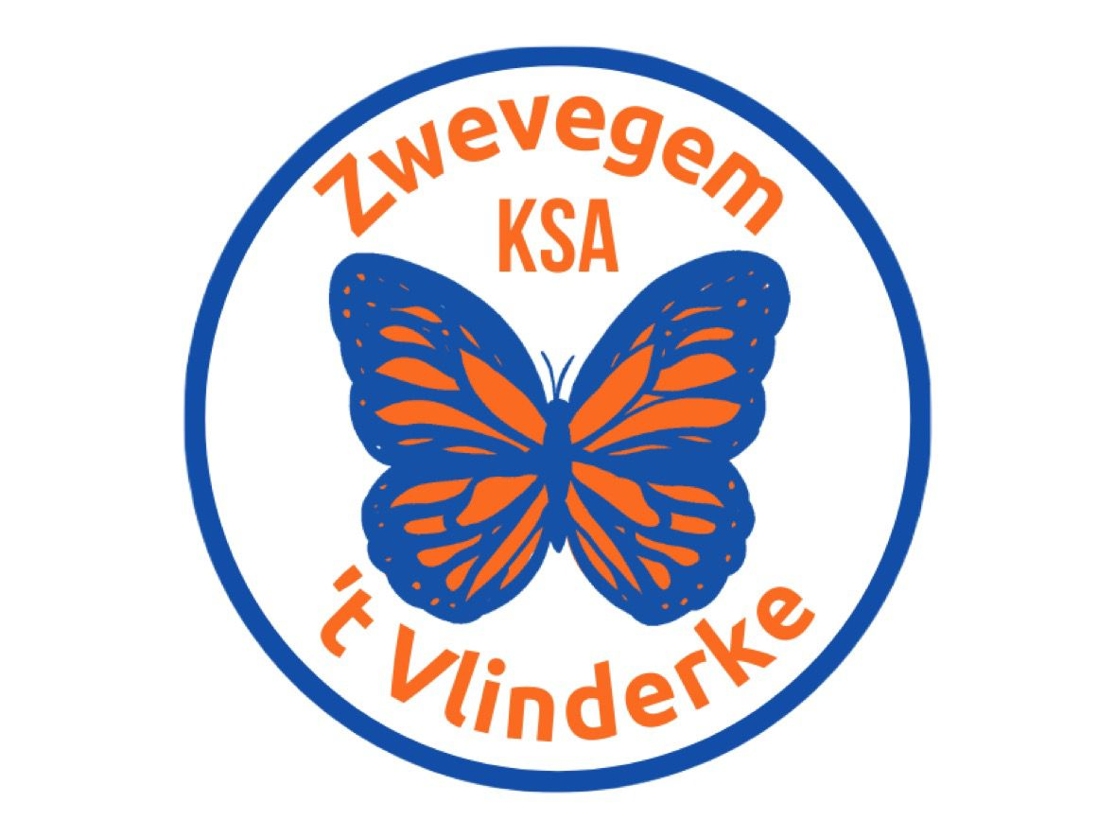

Contactgegevens (in geval van nood)

De kampplaats
Alle kinderen, groot en klein, vinden een briefje van hun ouders, broer of zus… heel erg fijn! Wil je je kleine spruit een briefje sturen, dan kan dit via dit adres:
KSA ’T VLINDERKE
t.a.v. (naam kind)

De Witte Hoeve Vorststraat 130 3271 Zichem BELGIË

De kamp- en banleiding

Kyan Vercruysse
+32 468 30 14 43
Gelieve tijdens het kamp alleen contact op te nemen in geval van nood. Contacteer in dat geval eerst onze volwassen begeleider.

Volwassen begeleider
Mano Verschuere
+32478 63 11 80

Inschrijvingen
De inschrijvingen verlopen dit jaar online:
https://docs.google.com/forms/d/e/1FAIpQLSe2jYrw_RIaXXfa5aP13NLMW9NqlF2ruUZRBFmau8kLi4IBEw/viewform
Je bent pas ingeschreven voor het kamp wanneer je 170 euro hebt overgemaakt naar ons rekeningnummer BE27 3632 0324 7473. Dit graag VOOR 28 JUNI 2024.
Vergeet zeker niet NAAM + VOORNAAM + KAMP van je kind te vermelden bij de overschrijving.

Bagage, vertrek en terugkomst

Bagage
We verwachten je op maandag 10 juli 2023 tussen 18.00 en 20.00 uur aan de lokalen van KSA met je bagage. Lukt dit niet? Geef dan zo snel mogelijk een seintje aan de kampleiding om een ander tijdstip te regelen.
Op 21 juli kan je de bagage weer komen afhalen aan de KSA-lokalen, ten laatste tot 19.00 uur. Aangezien de container al eerder zal aankomen dan de leiding en de leden, doen wij een warme oproep voor enkele helpende handen om samen met onze kokskes de container al te lossen.
Gelieve bij het ophalen van de bagage ook de identiteitskaart en eventuele medicijnen af te halen bij de banleiding van je kind. Neem ook eens een kijkje bij de verloren voorwerpen, ook al zit volgens je kind alles in de valies.
TIP: Om alle bagage bij het juiste kind te krijgen, vragen we om een duidelijk en stevig naamkaartje
aan elke rugzak, valies etc. te hangen.

Vertrek
Je wordt op 11 juli om 9.30 uur aan het station verwacht. We spreken af aan de voorkant van het station in Kortrijk (= de trappen aan de ingang). We gaan een paar uur op pad zijn, dus neem zeker ook je lunch, water en een koekje mee in een rugzak.
Bij aankomst geef je de identiteitskaart, de medische fiche en eventuele medicijnen af aan de banleiding van je kind. We houden deze zorgvuldig bij en bezorgen ze terug op het einde van het kamp.
Laatkomers kunnen niet meer mee met de trein, dus zorg dat je op tijd bent!

Terugkomst
Als alles goed verloopt en er geen onvoorziene omstandigheden zijn, komt de trein op 21 juli om
16.02 uur aan in Kortrijk.
Wanneer we later of vroeger toekomen, zal de leiding jullie op de hoogte houden via de
Whatsappgroep. Gelieve je gsm op de dag van terugkomst dus zeker in de gaten te houden.
Ben je nog niet toegevoegd aan de Whatsappgroep? Neem dan voor het kamp contact op met de banleiding van je kind.

Wat neem je (niet) mee op kamp?

Wat neem je mee?

… In je trekkersrugzak of valies:
- KSA- uniform (sjaaltje is verplicht)
- Medische fiche + identiteitskaart (afgeven bij aankomst aan het station - verplicht)
- Hoofdkussen
- Slaapzak
- Slaapmatje
- Trekrugzak
Aangezien we dit jaar op tweedaagse gaan, zijn een slaapzak, slaapmatje en trekrugzak verplicht! Breng geen veldbed of oppompmat mee. Een kleine trekrugzak met plaats voor je slaapzak, matje, gamel, bestek, waterfles, lunch en een beetje verse kledij is voldoende.

Indien je nog geen slaapzak, slaapmatje of trekrugzak hebt: hou zeker de acties bij Lidl en Aldi in de gaten. Anders verkoopt Decathlon of je plaatselijke legerstock deze producten tegen een redelijke prijs.

- Toiletgerief: zeep, shampoo, tandenborstel, tandpasta, washandjes, handdoeken, kam,
zakdoeken, deo, maandverbanden/tampons, nachtbeugel…
- Voldoende verse en warme kledij (kledij op kamp wordt snel nat en vuil!)
- Goede, passende schoenen, sandalen, laarzen, slippers en pantoffels
- Voldoende ondergoed en kousen
- Een regenjas (hopelijk hebben we deze niet te veel nodig)
- Een fluojasje (verplicht!)
- Pyjama en knuffelbeer
- Linnen of plastic zak voor de vuile was
- Zaklamp
- Bestek (genaamtekend)
- Gamel (genaamtekend)
- Drinkfles voor water (genaamtekend)
- Bolletje sjortouw (verplicht!)
- 2 rollen toiletpapier
- Zwemgerief
- Pet, zonnehoedje en/of zonnebril
- Zonnecrème en aftersun
- Muggenmelk (Sterk aan te raden, want het is een locatie waar best veel muggen zitten)
- Tekenmelk (deze diertjes zijn altijd talrijk aanwezig)
- Eventueel: preventief luizenproduct
- Schrijfgerief, briefpapier, enveloppen, postzegels
- Een boek of strips (genaamtekend!)
- 1 witte T-shirt die vuil mag worden

- 1 set kleren die extreem vuil mogen worden
- Verkleedkledij en attributen voor de play-backshow
- Kleren voor de casino-avond

Je goed humeur

… In je rugzakje op de trein:
- Lunch voor ’s middags
- Water
- Koekjes
- Zonnecrème
- Pet of zonnehoedje
- Fluojasje (verplicht!)
- GSM en lader (beide genaamtekend! – niet verplicht)
GSM-gebruik op kamp
Aangezien we dit jaar een aantal activiteiten organiseren op verplaatsing (zoals tweedaagse), raden we aan om de gsm van jullie kind en de lader ervan mee te geven. De gsm’s worden afgegeven zodra we op de kampplaats arriveren en worden met veel zorg door de leiding bewaard.
Op gepaste tijdstippen (lees: wanneer de kindjes flink zijn 😉 ) krijgen ze hun gsm eventjes terug om eens een berichtje te sturen naar het thuisfront.

Wat neem je niet mee?
- Tabaksproducten of alcohol
- Speelgoed
- Snoep of chips (op de kampplaats wordt deze in beslag genomen door de leiding en collectief opgegeten met alle leden)
- …
TIP!
Naamteken ALLES wat je dierbaar is (dus al zeker je uniform). Doe dit met watervaste stift (zoals textielstift of alcoholstift). Balpen gaat immers makkelijk uit.
Geen naam = voor eeuwig en altijd verloren!

Onze kokskes!
Laat ons even een moment van dankbaarheid inlassen voor onze lieve kokskes die dit jaar onze hongerige magen zullen spijzen.
Mano, Joske, Emmanuel, Karen, Bjorn en Joachim nemen we met ons mee op kamp. We verlangen al naar de heerlijke maaltijden! Voor hen wordt het een bijzonder en spetterend kamp, dus alvast een hele grote dankjewel!
Indien je kind specifieke allergieën of eetgewoonten (vegetarisch, halal etc.) heeft, laat dit dan zo snel mogelijk weten aan de banleiding van je kind.
DANKUWEL, LIEVE KOKSKES!

Medische fiche Kamp 2024

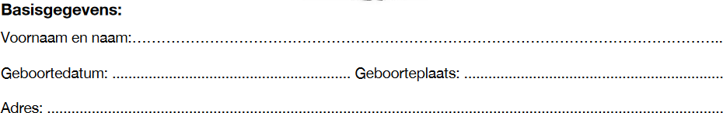
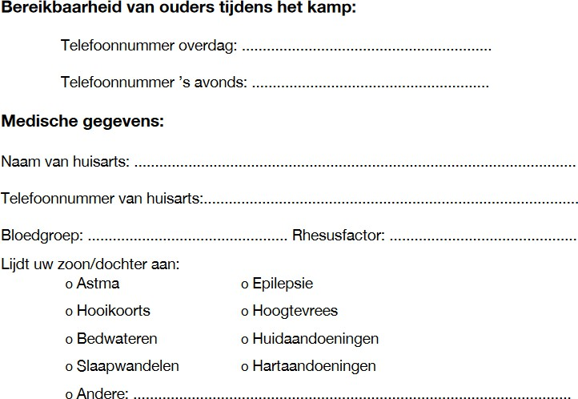

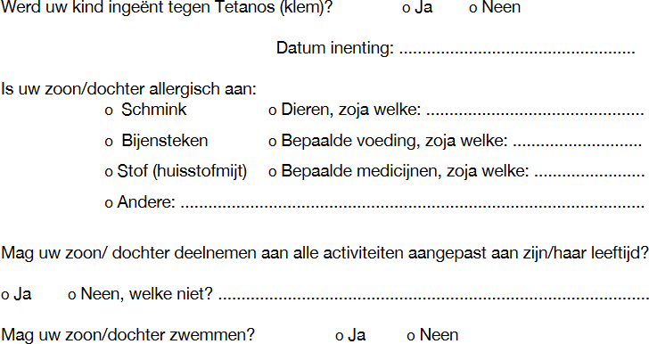

Medicatie:
Moet uw zoon/dochter medicijnen innemen? o Ja o Neen
lndien ja, welke, hoeveel en wanneer:........................................................................................................

Privacywet: kruis aan waarmee u akkoord gaat
- Wij mogen foto's trekken van uw kind in groep
- Wij mogen foto's trekken van uw kind als individu
- Wij mogen foto's publiceren van uw kind op de facebookpagina
- Wij mogen foto's van uw kind plaatsen op de website

Andere inlichtingen of opmerkingen:

Datum en handtekening van ouder (of deelnemer indien +18jaar)

